GUIA FUNCIONAMIENTO BASICO DEL CONSULTOR.

1.- Pagina del consultor:
Una vez que se pinché en el enlace del Consultor aparecerá una pagina como la siguiente, donde en la parte superior derecha aparece que hemos entrado con el usuario DIPUTACION DE ALMERIA
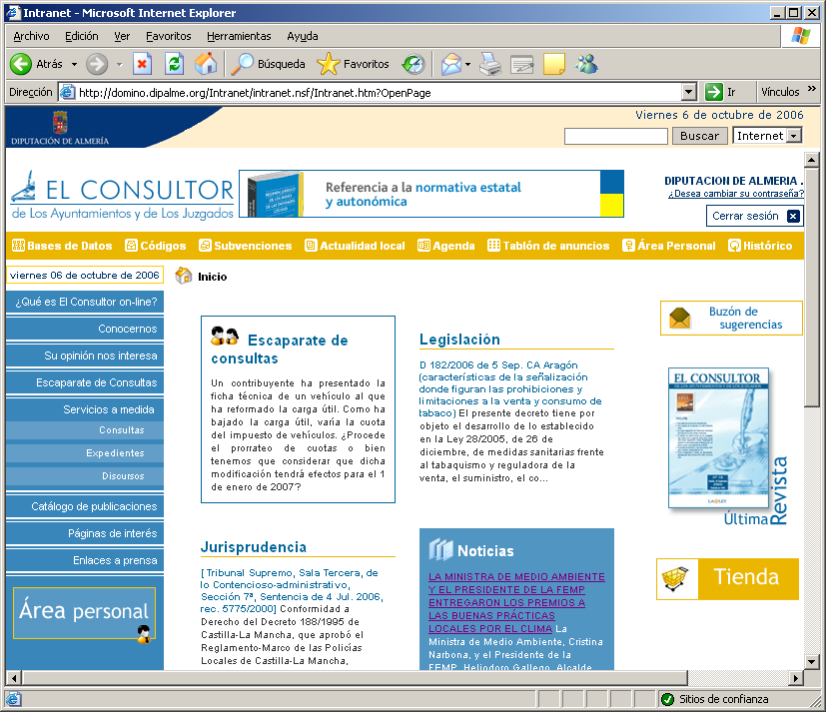

Si la entrada no ha sido por la Intranet, o se pulsa el botón CERRAR en la pagina. La pagina mostrara en la parte superior derecha, la autenticación de usuario:

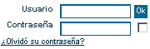

Para volver a entrar se deberá cerrar el navegador y entrar por la Intranet, para abrir otra vez la pagina del consultor.

Si al seleccionar cualquiera de las opciones que vamos a describir nos solicita usuario y contraseña es que no se ha entrado desde la INTRANET o se tiene mal configurado el Navegador (ver documento de cómo configurar el navegador)
2.- Consultas de la BD del Consultor:

Para acceder a la BD de la pagina del Consultor deberá de pulsar en la berra de menú en la opción Base de Datos, tal y como se muestra en la siguiente imagen:



o tambien pinchando sobre la parte inferior izquierda en el boton Acceso a Base de Datos, tal y como se muestra en la siguiente imagen:

